**公司老闆要求網管人員必須達到以下事項：**

**1.紅色與綠色區塊，各自為一個Vlan**

**(紅色區塊已事先設定好)**

**2.希望不同的Vlan可互相Ping通**

**(請設定或新增設備)**

**3.不允許外人新增設備後，連通至任意區域**

**設備密碼：CCNA**

要將綠色區塊的PC設置成一個新的Vlan

首先點選**Laptop – PT**這一台電腦，點擊**Desktop → Terminal → OK**，進入到Switch0的使用介面，因為要將兩台電腦，**設成一個新Vlan**，所以直接進入到組態模式，修改網路介面卡的設定(圖一)。

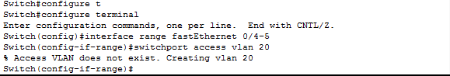

(圖一)

自我檢查方式：

1. Switch#show running-config 檢查各port所屬Vlan。
2. Switch#show vlan 檢查Vlan底下的port。
3. 使用PC1(2) ping 192.168.0.3(192.168.0.2)會通，但ping192.168.0.1不通。

第一項目完成！

現在希望兩個(多個)不通的Vlan能夠互相連通。

做法：

1. 新增Router
2. 新增L3 - Switch

**Router 做法：**

首先，新增新的**Routre**(圖二)。

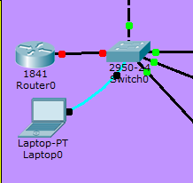

(圖二)

亮紅燈是因為剛新增，Router介面卡並**未啟動**，所以必須先啟動介面卡。點選所新增之**Router**，並點擊 CLI輸入指令，進入組態模式，將介面卡啟動(圖三)。

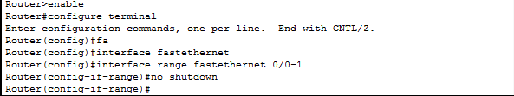

(圖三)

啟動後如(圖四)。

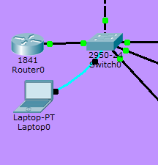

(圖四)

接下來必須將Router所連接至Switch之介面，**設定802.1Q協定**，並將此介面產生子介面。所以必須至Router組態模式進行相關設定(圖五)。

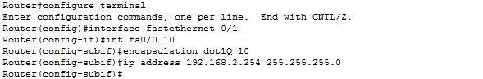

(圖五)

注意事項：

1. 進入至fastEthernet 0/0時，搜尋指令是找尋不到新增子介面這項(int fax/x.x)。
2. encapsulation dot1Q 必須先啟用，否則無法設定IP。
3. 設定802.1Q協定時(encapsulation dot1Q)，編號是Vlan ID。
4. 設置IP時，是設置同網段之IP。
5. 需要哪幾個Vlan，就必須新增那幾個相對應的子介面。

設定完802.1Q後，必須將Switch連接至Router之介面，**設定為Trunk**(圖六)。

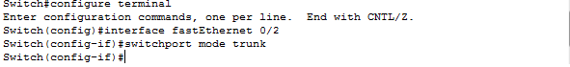

(圖六)

並且要將所有需要802.1Q協定之設備的Default geteway，設置成剛剛給予子介面之IP(圖七)。

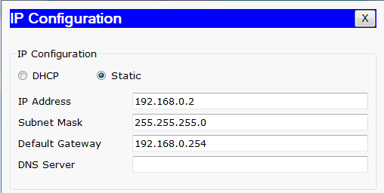

(圖七)

注意事項：

1. PC所設定之Default Gateway，必須相同網段。
2. 欲連接之Vlan底下的PC，必須設置Default Gateway，否則Ping的封包將有去無回。

自我檢查是否正確：

1. Router#show running-config 檢查介面是否設定完成。
2. Router#show ip route 檢查是否有建立路由表。
3. Router#show ip interface brief 檢查子介面有無，並看是否啟動。
4. Router#ping 255.255.255.255 檢查是否能夠與PC連通。
5. Switch#show running-config檢查介面是否設定正確。
6. Switch#show interfaces trunk 檢查路徑有啟用trunk與802.1Q。

**Switch做法：**

首先，新增新的**L3 Switch**(圖八)。

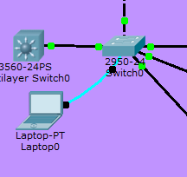

(圖八)

接下來必須將L3 Switch所連接至Switch之介面，**設定SVI(Switch Virtual interfaces)**。所以必須至L3 Switch組態模式進行相關設定(圖九)。

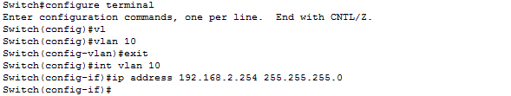

(圖九)

注意事項：

1. 在L3 Switch設置的Vlan ID必須與一般Switch相同。
2. 設置IP時，是設置同網段之IP。
3. 記得啟用Ip Routing。

設定完SVI後，必須將Switch連接至Router之介面，**設定為Trunk**。

並且要將所有需要SVI之設備的Default geteway，設置成剛剛給予Vlan之IP。

自我檢查是否正確：

1. Switch#show ip int brief 檢查是否有新增Vlan與設定IP，並查看Status為up。如為down，則輸入Switch(config)#vlan (ID)。即可啟動。
2. Switch#show running-config 檢查設定是否正確。
3. Switch#show ip route 檢查是否有路由表。
4. Switch#ping 255.255.255.255 檢查是否能夠與PC連通。
5. Switch#show running-config檢查介面是否設定正確。
6. Switch#show interfaces trunk 檢查路徑有啟用trunk與802.1Q。

第二項完成！